Отчёт о результатах деятельности
«Бюджетно-финансового управления администрации города Саяногорска за 2015 год»

На Бюджетно-финансовое управление администрации города Саяногорска (далее по - тексту БФУ) возложены следующие бюджетные полномочия:
- реализация на территории муниципального образования г.Саяногорск единой финансовой политики;
- формирование проекта бюджета муниципального образования г.Саяногорск (далее – бюджета) в соответствии с требованиями действующего бюджетного законодательства;
- организация исполнения бюджета, осуществление и ведомственный контроль исполнения бюджета;
- обеспечение обслуживания муниципального долга;
- в установленном действующим бюджетным законодательством порядке формирование доходов бюджета, направление доходов от использования муниципальной собственности, местных налогов и сборов, иных доходов бюджета на обеспечение финансовой устойчивости бюджета;
- разработка предложений по совершенствованию методики финансово - бюджетного планирования, финансирования и отчетности, совершенствование межбюджетных отношений;
- ведение реестра расходных обязательств муниципального образования г.Саяногорск и представление его в Министерство финансов Республики Хакасия, исполнение расходных обязательств муниципального образования г.Саяногорск;
- ведение муниципальной долговой книги;
- согласование в установленном порядке отсрочки по налогам и сборам в пределах сумм, зачисляемых в бюджет;
- разработка основных направлений бюджетной политики и основных направлений налоговой политики на очередной финансовый год и плановый период;
- обеспечение принципов единой бюджетной системы и межбюджетных отношений, определенных бюджетным законодательством Российской Федерации;
- осуществление финансового контроля за соблюдением получателями бюджетных кредитов, бюджетных инвестиций и муниципальных гарантий условий выделения, получения, целевого использования и возврата средств бюджета;
- подготовка предложений по совершенствованию структуры и штатов органов местного самоуправления муниципального образования г.Саяногорск, расходов на их содержание и оплату труда, а также работников муниципальных учреждений муниципального образования г.Саяногорск;
- ведение учета и составление отчетности об исполнении бюджета;
- осуществление полномочий органа внутреннего муниципального финансового контроля;
- осуществление контроля в сфере закупок, путем проведения плановых и внеплановых проверок в отношении муниципальных заказчиков муниципального образования г.Саяногорск, контрактных служб, контрактных управляющих, комиссий по осуществлению закупок и их членов, уполномоченных органов, уполномоченных учреждений при осуществлении закупок для обеспечения муниципальных нужд, в соответствии с Федеральным законом от 05.04.2013 №44-ФЗ «О контрактной системе в сфере закупок товаров, работ, услуг для обеспечения государственных и муниципальных нужд»;
- иные полномочия в соответствии с Бюджетным кодексом Российской Федерации, иными нормативными правовыми актами Российской Федерации, Республики Хакасия, муниципальными правовыми актами органов местного самоуправления муниципального образования г.Саяногорск.

1. В целях формирования проекта бюджета, утверждения бюджета и внесения изменений в бюджет города БФУ проведена следующая работа:
- составлена и утверждена сводная бюджетная роспись бюджета города на 2015 финансовый год и плановый период 2016 и 2017 годов и в течение 2015 года вносились изменения в нее;
- доведены объемы денежных средств, предусмотренных для исполнения бюджетных обязательств;
- доведены уведомления о бюджетных ассигнованиях до главных распорядителей бюджетных средств на 2015 финансовый год и плановый период 2016 и 2017 годов;
- утверждены лимиты бюджетных обязательств бюджета на 2015 финансовый год и плановый период 2016 и 2017 годов;
- составляется поквартальный кассовый план исполнения бюджета города;
- составлены и утверждены в сроки: - к 01.02.2015 года уточнённый реестр расходных обязательств города, к 01.06.2015 года плановый реестр расходных обязательств города, которые размещены на сайте Администрации муниципального образования город Саяногорск;
- утвержден Приказ БФУ от 23.12.2014г. №31 «Об установлении перечня и кодов целевых статей расходов бюджета муниципального образования город Саяногорск»;
- утверждены изменения в Положение «О бюджетном устройстве и бюджетном процессе в муниципальном образовании город Саяногорск» (решения Совета депутатов муниципального образования г.Саяногорск №61 от 25.09.2014 и №60 от 12.11.2015).

1.1 В целях составления и утверждения бюджета:
- подготовлен проект постановления Администрации муниципального образования г. Саяногорск "Об основных направлениях бюджетной и налоговой политики муниципального образования город Саяногорск на 2015 год и на плановый период 2016 и 2018 годов" (утверждено 12.11.2014 N 1613);
- составлены и представлены в отдел экономики и развития администрации муниципального образования г.Саяногорск отдельные показатели для составления прогноза социально-экономического развития муниципального образования город Саяногорск на 2015 год и на плановый период 2016 и 2017 годов;
- постановлением Администрации муниципального образования г.Саяногорск от 19.08.2015 №825 внесены изменения в Порядок составления проекта бюджета муниципального образования город Саяногорск на очередной финансовый год и плановый период, утвержденный постановлением Администрации муниципального образования г.Саяногорск от 04.09.2012 №1400;
- сформирован проект бюджета города на 2015 год и на плановый период 2016 и 2017 годов, с приложением необходимых документов и расчётов к нему;
- публичные слушания были назначены по инициативе Главы муниципального образования город Саяногорск постановлением Администрации муниципального образования г.Саяногорск от 12.11.2014г. № 1614 «О проекте бюджета муниципального образования город Саяногорск на 2015 год и на плановый период 2016 и 2017 годов»;
- проведена необходимая работа по подготовке материалов для утверждения бюджета муниципального образования город Саяногорск на 2015 год и на плановый период 2016 и 2017 годов, в результате чего бюджет утверждён решением Совета депутатов муниципального образования город Саяногорск от 24.12.2014 №85 «О бюджете муниципального образования город Саяногорск на 2015 год и на плановый период 2016 и 2017 годов» со всеми необходимыми документами и материалами к нему, в установленные сроки и с учетом изменений, внесенных в Бюджетный кодекс Российской Федерации в части перехода на программные бюджеты и применения единой классификации расходов. При формировании проекта бюджета были учтены положения Приказа Минфина России от 01.07.2013 № 65н «Об утверждении Указаний о порядке применения бюджетной классификации Российской Федерации», применяемого к правоотношениям, возникающим при составлении и исполнении бюджетов бюджетной системы Российской Федерации, начиная с 01 января 2015 года;
- утверждено 7 приказов руководителя БФУ по внесению изменений в приказ БФУ от 23.12.2014г. №31 «Об установлении перечня и кодов целевых статей расходов бюджета муниципального образования город Саяногорск» (от 23.01.2015 №1, от 25.02.2015 №5, от 19.05.2015 №13, от 03.06.2015 №15, от 24.07.2015 №22, от 23.09.2015 №31, от 02.12.2015 №43);
- приказом руководителя БФУ от 20.08.2015 №25 утвержден Порядок составления, утверждения и ведения бюджетной сметы «Бюджетно-финансового управления администрации города Саяногорска»;
- в целях привлечение в бюджет города межбюджетных трансфертов на софинансирование расходов подготовлено 20 выписок из решения о бюджете;
- в целях увеличения поступлений в доход бюджета в рамках работы комиссии по совершенствованию межбюджетных отношений были направлены в Министерство финансов Республики Хакасия предложения по формирования Порядка и Методики распределения дотаций на выравнивание бюджетной обеспеченности муниципальных районов (городских округов) Республики Хакасия;
- в рамках перехода к электронному бюджета подготовлен проект постановления Администрации муниципального образования г.Саяногорск «Об утверждении порядка формирования, ведения и утверждения ведомственных перечней муниципальных услуг и работ, оказываемых и выполняемых муниципальными учреждениями муниципального образования город Саяногорск». Порядок утвержден Постановлением Администрации муниципального образования г.Саяногорск от 25.08.2015 №840.
1.2 В рамках исполнения бюджета и составления отчётов об исполнении бюджета осуществлялись следующие мероприятия:
- принято 9 Решений Совета депутатов муниципального образования город Саяногорск "О внесении изменений в Решение Совета депутатов муниципального образования город Саяногорск "О бюджете муниципального образования город Саяногорск на 2015 год и плановый период 2016 и 2017 годов" - от 26.02.2015 № 3, от 30.04.2015 № 27, от 04.06.2015 № 30, от 07.07.2015 № 35, от 27.07.2015 № 43, от 24.09.2015 №45, от 15.10.2015 №52, от 12.11.2015 № 59, от 24.12.2015 №66;
- принято постановление Администрации муниципального образования г.Саяногорск от 09.02.2015 №98 «О мерах по реализации решения Совета депутатов муниципального образования город Саяногорск от 24.12.2014 №85 "О бюджете муниципального образования город Саяногорск на 2015 год и плановый период 2016 и 2017 годов";
- принято 49 Постановлений о выделении денежных средств;
- действует Порядок санкционирования оплаты денежных обязательств получателей средств бюджета муниципального образования город Саяногорск и администраторов источников финансирования дефицита бюджета муниципального образования город Саяногорск, утвержденный Приказом руководителя «БФУ администрации г.Саяногорска» от 24.02.2014г. №5;
- действует Порядок санкционирования расходов муниципальных бюджетных и автономных учреждений, источником финансового обеспечения которых являются субсидии, полученные в соответствии с абзацем вторым пункта 1 статьи 78.1 и пункта 2 статьи 79 Бюджетного кодекса Российской Федерации», утвержденный Приказом руководителя «БФУ администрации г.Саяногорска» от 24.02.2014г. №6;
- приказом руководителя «БФУ администрации г.Саяногорска» от 10.02.2015 №4 внесены изменения в «Порядок составления и ведения сводной бюджетной росписи бюджета муниципального образования г.Саяногорск и бюджетных росписей главных распорядителей средств бюджета муниципального образования город Саяногорск (главных администраторов источников финансирования дефицита бюджета муниципального образования город Саяногорск)», утвержденного Приказом руководителя «БФУ администрации г.Саяногорска» от 10.12.2012г. №26;
- приказом руководителя «БФУ администрации г.Саяногорска» от 23.09.2015 №30 утвержден «Порядок составления и ведения сводной бюджетной росписи бюджета муниципального образования город Саяногорск и бюджетных росписей главных распорядителей средств бюджета муниципального образования город Саяногорск (главных администраторов источников финансирования дефицита бюджета муниципального образования город Саяногорск)», вступающий в силу с 01.01.2016;
- действует Порядок исполнения бюджета муниципального образования город Саяногорск по расходам и источникам дефицита бюджета, утвержденный приказом руководителя «БФУ администрации г.Саяногорска» от 25.12.2013г. №29;
- приказом руководителя «БФУ администрации г.Саяногорска» от 27.12.2013г. №36 утвержден Порядок составления и ведения кассового плана и доведения предельных объемов кассовых выплат бюджета муниципального образования город Саяногорск;
- ежеквартально формируются Сведения о временном кассовом разрыве, возникающем при исполнении бюджета муниципального образования г.Саяногорск за отчетный квартал, в соответствии с Методикой планирования временных кассовых разрывов, возникающих при исполнении бюджета муниципального образования г.Саяногорск, утвержденной Постановлением Администрации г.Саяногорска от 31.12.2010 №2066;
- ежемесячно и ежеквартально составлялись и предоставлялись в Министерство финансов Республики Хакасия отчеты об исполнении бюджета муниципального образования г.Саяногорск, сформированные на основании отчетностей главных администраторов бюджетных средств, согласно установленных бюджетным законодательством форм;
- ежемесячно и ежеквартально составлялись и предоставлялись в министерства Республики Хакасия отчеты об использовании субвенций, субсидий и иных межбюджетных трансфертов,
полученных из республиканского бюджета Республики Хакасия, согласно установленных действующим законодательством форм;
- отчет об исполнении бюджета муниципального образования город Саяногорск за 1 квартал 2015 года утвержден постановлением Администрации муниципального образования г.Саяногорск от 27.05.2015 №496;
- отчет об исполнении бюджета муниципального образования город Саяногорск за 1 полугодие 2015 года утвержден постановлением Администрации муниципального образования г.Саяногорск от 24.07.2015 №724;
- отчет об исполнении бюджета муниципального образования город Саяногорск за 9 месяцев 2015 года утвержден постановлением Администрации муниципального образования г.Саяногорск от 05.11.2015 №1035 (с изменениями от 18.01.2016 №12);
- сформирован и передан в Контрольно-счетную палату для подготовки заключения на годовой отчет об исполнении бюджета за 2015 год проект решения Совета депутатов муниципального образования г.Саяногорск «Об исполнении бюджета муниципального образования город Саяногорск за 2015 год», назначено проведение публичных слушаний по указанному проекту;
В 1 квартале 2015 года «Бюджетно-финансовым управлением администрации города Саяногорска» был подготовлен годовой отчет об исполнении бюджета муниципального образования г.Саяногорск за 2014 год, который прошел внешнюю проверку Контрольно-счетной палаты муниципального образования г.Саяногорск, рассмотрен на публичных слушаниях, и в установленные бюджетным законодательством сроки был внесен на рассмотрение Совету депутатов муниципального образования г.Саяногорск. Годовой отчет об исполнении бюджета муниципального образования город Саяногорск за 2014 год был утвержден Решением Совета депутатов муниципального образования г.Саяногорск от 04.06.2015 №29;
- в целях приведения в соответствие с действующим законодательством постановлением Администрации муниципального образования город Саяногорск от 26.03.2015 №292 внесены изменения в постановления Администрации муниципального образования г.Саяногорск от 13.08.2010 №1256 «О реализации законодательства Российской Федерации об автономных учреждениях в муниципальном образовании г. Саяногорск» и от 30.07.2012 №1218 «Об утверждении Порядка составления и утверждения Плана финансово-хозяйственной деятельности муниципальных бюджетных и автономных учреждений»;
- действует Порядок предоставления из бюджета муниципального образования г. Саяногорск муниципальным бюджетным и муниципальным автономным учреждениям субсидий на финансовое обеспечение выполнения муниципального задания, а также субсидий на иные цели, утвержденный постановлением Администрации муниципального образования г. Саяногорск от 01.12.2011 № 2402;
- действует Порядок предоставления бюджетных инвестиций в объекты капитального строительства муниципальной собственности за счет средств бюджета муниципального образования город Саяногорск, утвержденный постановлением Администрации муниципального образования г. Саяногорск от 25.04.2011 №869;
- внесено 3 изменения в постановление Администрации муниципального образования г.Саяногорск от 17.12.2013 №1922 «Об утверждении ведомственной муниципальной программы «Управление муниципальными финансами и обслуживание муниципального долга на 2014-2016 год» - от 19.03.2015 №264, от 24.08.2015 №835, от 21.12.2015 №1168;
- проведена оценка эффективности реализации ВМЦП «Управление муниципальными финансами и обслуживание муниципального долга на 2014-2016 годы». Реализация ВМЦП оценена – «положительно».
1.3 В рамках осуществления муниципального финансового контроля за исполнением бюджета:
В соответствии с планом контрольной деятельности «БФУ администрации г.Саяногорска» на 2015 г. в течении этого года проведено 6 проверок:
- проверка финансово-хозяйственной деятельности Муниципального казенного учреждения «Служба спасения на водах» муниципального образования город Саяногорск за период - 2014 год.
- проверка начисления заработной платы и начислений на выплаты по оплате труда Совета депутатов муниципального образования город Саяногорск за период - 2014 год и 1 квартал 2015 года (совместно с КСП муниципального образования г.Саяногорск);
- проверка правильности и законности начисления компенсационных выплат при сокращении штатов МКУ «КБО» за период с 01.02.2015 по 01.07.2015;
- проверка муниципального автономного учреждения «Городские спортивные сооружения» на соблюдение порядка ведения бухгалтерского учета и составления бухгалтерской отчетности за период -2014 год, 1 полугодие 2015 года;
- проведение инвентаризации наличных денежных средств в кассах муниципального автономного учреждения «Сервис» (совместно с КСП муниципального образования г.Саяногорск);
- проверка правильности начисления заработной платы МКУ «КБО» за период 01.01.2015-01.12.
В ходе проверок было выявлено 19 нарушений и замечаний. Представления и предписания не составлялись. От учреждений получены отчеты по устранению выявленных нарушений.
В 2015 году в Прокуратуру города были предоставлены копии актов проверки двух муниципальных автономных учреждений муниципального образования город Саяногорск, подведомственных Саяногорскому городскому отделу культуры (МАУ МО г.Саяногорска ДК «Визит» и МАУ МО г.Саяногорска ДК «Энергетик») и планы контрольной деятельности «БФУ администрации г.Саяногорска» за 2014, 2015 годы.
В декабре 2015 года план контрольной деятельности «БФУ администрации г.Саяногорска» на 2016 год размещен на официальном сайте муниципального образования город Саяногорск.
В данный момент, согласно Плана, БФУ совместно с Комитетом по ЖКХ и Т г.Саяногорска проводит выездную проверку отдельных финансовых и хозяйственных операций МКУ «КБО» за период – 2015 год (проверка продлится до 25 апреля 2016).

В ходе проведенных в 2015 году проверок нарушений, связанных с незаконным перечислением юридическим лицам бюджетных средств, заключением и исполнением муниципальных контрактов, предоставлением земельных участков, выполнением органами местного самоуправления контрольных и разрешительных функций не выявлено.

2. В рамках осуществления полномочий органа, осуществляющего контроль в сфере закупок для обеспечения муниципальных нужд:
Согласно Решению Совета депутатов муниципального образования город Саяногорск от 24.12.2013 г. №109 «Об определении полномочий органов местного самоуправления в сфере закупок товаров, работ, услуг для обеспечения нужд муниципального образования город Саяногорск», функция по осуществлению контроля за соблюдением Федерального закона от 05.04.2013 №44-ФЗ «О контрактной системе в сфере закупок товаров, работ, услуг для обеспечения государственных и муниципальных нужд» (далее – Закон о контрактной системе) возложена на «Бюджетно-финансовое управление администрации города Саяногорска». В соответствии с графиком проведения плановых проверок муниципальных заказчиков муниципального образования г.Саяногорск в 2015 году за 2014 год проверено 47 заказчиков и уполномоченных органов и в 2015 году за 2015 год состоялась внеплановая проверка 1 заказчика.
За 2014 год заказчиками было размещено 330 процедур размещения заказов, из них:
- 57 - путем запроса котировок, 5 из которых размещались для оказания гуманитарной помощи либо ликвидации последствий чрезвычайных ситуаций природного или техногенного характера;
- 219 - открытых аукционов;
- 37 - с единственным поставщиком в соответствии с пунктом 1 части 1 статьи 93 Закона о контрактной системе – сфера деятельности субъектов естественных монополий (коммуналка);
- 16 - с единственным поставщиком в соответствии с пунктом 14 части 1 статьи 93 Закона о контрактной системе – приобретение печатных изданий (учебников);
- 1 - совместный конкурс с ограниченным участием.
В ходе проверок было выявлено 75 общих нарушений, связанных с ненадлежащим исполнением Закон о контрактной системе, в связи с этим муниципальным заказчикам были направлены Предписания об устранении выявленных нарушениях. Информация по выявленным нарушениям направлялась в орган, уполномоченный на осуществления контроля в сфере закупок по Республики Хакасия. Органом, уполномоченный на осуществления контроля в сфере закупок по Республики Хакасия, муниципальные заказчики к административной ответственности за нарушения Закона о контрактной системе в 2015 году, не привлекались.

3. В рамках организации внедрения и сопровождения аппаратно-программных средств в БФУ осуществлялись следующие мероприятия:
1. Сопровождение программного комплекса «Smart-Бюджет»;
2. Сопровождение систем связи по программным продуктам:
- «Портал СУФД» - обеспечение управления электронным документооборотом с Управлением федерального казначейства по Республике Хакасия и его отделом № 2;
- «СВОД - WEB» - сбор, свод и консолидация отчетности об исполнении бюджетов и бухгалтерской отчетности автономных, бюджетных и муниципальных учреждений, обеспечение прозрачности и доступности информации о деятельности субъектов бюджетного планирования в сфере управления общественными финансами и безопасности информации;
- «1С» - ведение бухгалтерского учета, расчет зарплаты и управление кадрами
- «Плательщики и уплаченные доходы» - сбор и обработка информации о поступивших от юридических лиц платежах.
3. Общее информационно – техническое сопровождение БФУ.
4. Информирование об исполнении бюджета на официальном сайте муниципального образования город Саяногорск.
5. Презентация Бюджета для граждан на официальном сайте муниципального образования город Саяногорск.
6. Взаимодействие БФУ с Управлением Федерального казначейства по Республике Хакасия, Отделом №2 УФК по РХ, филиалом №8602 Сбербанка России, Межрайонной Инспекцией Федеральной налоговой службы России №2, Фондом соцстрахования, Пенсионным фондом России.
7. Обновление антивирусного модуля .
8. Освоение аппаратно-программных средств, приобретённых в рамках мероприятий по автоматизации бюджетного процесса.
9. Перевод пользовательских компьютеров в новый домен SAYANOGORSK, освоение новых хранилищ данных.

Итоги исполнения бюджета за 2015 год

    - Общий объем доходов бюджета

За 2015 год поступило доходов в бюджет муниципального образования г.Саяногорск 993 371,6 тыс.руб., из них собственные доходы составили 363 820,4 тыс. руб., межбюджетные трансферты с учетом возврата остатков прошлых лет – 629 551,2 тыс.руб. По сравнению с 2014 годом общая сумма доходов уменьшилась на 57 643,7 тыс.руб. или 5,5%. Уменьшение сложилось из следующих факторов: уменьшения объема трансфертов из республиканского бюджета с учетом возврата остатков прошлых лет на 9 536,5 тыс. рублей и сокращения объема собственных доходов на 48 107,2 тыс. рублей.
Динамика доходов за 2014-2015 годы представлена на диаграмме:
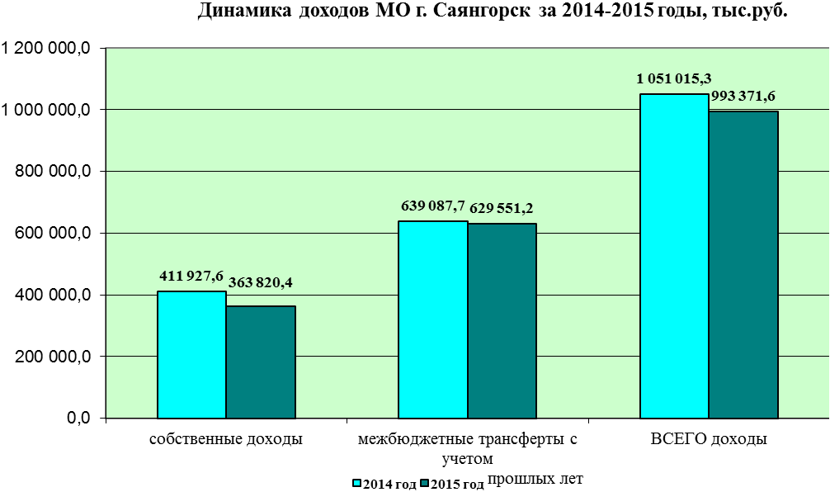

План по доходам за 2015 год исполнен на 80,7%, в том числе по собственным доходам на 73,5%, по межбюджетным трансфертам на 85,4%.

  - Налоговые доходы

Структура налоговых доходов бюджета МО г.Саяногорск за 2015 год представлена на диаграмме:
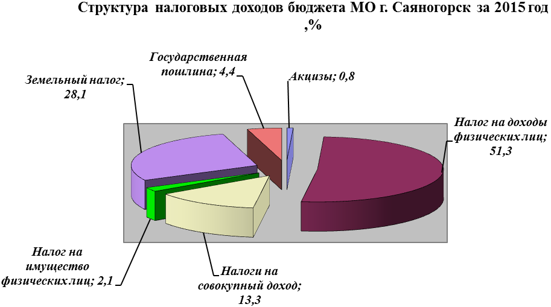

Общая сумма налоговых доходов бюджета МО г. Саяногорск за 2015 год составила 283 889,6 тыс. рублей, по сравнению с 2014 годом сумма поступлений снизилась на 40 423,0 тыс. рублей. Снижение налоговых доходов бюджета в 2015 году обусловлено, в основном, уменьшением поступления земельного налога. Поступление земельного налога в 2015 году составило 79 902,5 тыс. рублей, по сравнению с 2014 годом снижение составило 34,0% или 41 127,2 тыс. рублей. Это связано с переводом трех земельных участков муниципального образования город Саяногорск из категории «земли населенных пунктов» в категорию «земли промышленности, энергетики, транспорта, связи, радиовещания, телевидения, информатики, земли для обеспечения космической деятельности, земли обороны, безопасности и земли иного специального назначения», что повлекло уменьшение кадастровой стоимости данных земельных участков.
Вместе с тем, в целях формирования муниципального дорожного фонда, увеличен норматив отчисления в местный бюджет от акцизов на дизельное топливо, моторные масла, бензин с 0,16% в 2014 году до 0,29% в 2015 году. Сумма поступлений акцизов в 2015 году составила 2 299,3 тыс.рублей, что на 1 191,7 тыс. рублей больше, чем в 2014 году. Удельный вес акцизов в налоговых поступлениях 2015 года составил 0,8%.
Несмотря на изменение структуры налоговых доходов, по-прежнему, наибольший удельный вес занимают: налог на доходы физических лиц (51,3%), земельный налог (28,1%).
Поступление налога на доходы физических лиц составило 145 524,8 тыс. рублей. По сравнению с 2014 годом платежи сократились на 2 662,9 тыс. рублей или 1,8%, что связано со снижением объема работ по ряду строительных предприятий муниципального образования.
Поступления налогов на совокупный доход составили 37 802,5 тыс. рублей. По сравнению с 2014 годом платежи уменьшились на 363,5 тыс. рублей или 1,0%.
Доходы от налога на имущество физических лиц составили 5 860,1 тыс. рублей. Рост к 2014 году составил 20,3% или 990,6 тыс. рублей.
Государственной пошлины поступило 12 500,3 тыс. рублей, увеличение по сравнению с 2014 годом составило 14,2% или 1 552,0 тыс. рублей.
Процент исполнения бюджета МО г.Саяногорск по налоговым доходам в целом за 2015 год составил 73,6%, при плане 385 720,0 тыс.рублей фактически получено 283 889,6 тыс.рублей.

1.2 Неналоговые доходы бюджета

Структура неналоговых доходов бюджета муниципального образования г.Саяногорск за 2015 год представлена на диаграмме:
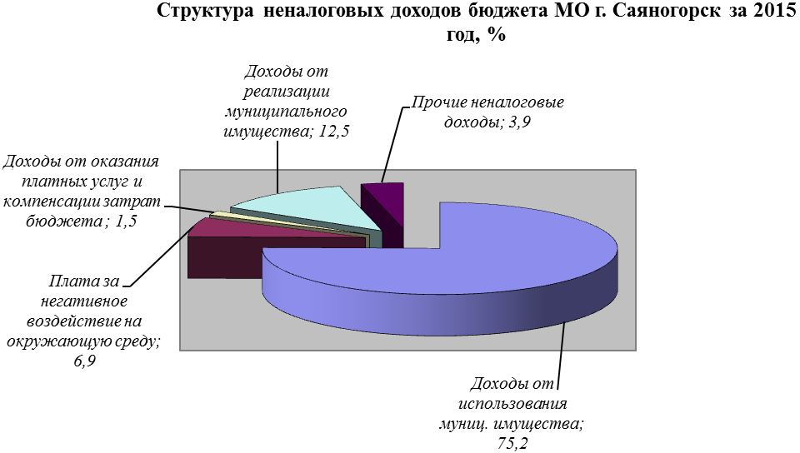
Общая сумма неналоговых доходов бюджета МО г. Саяногорск за 2015 год составила 79 787,4 тыс.рублей, по сравнению с 2014 годом сумма поступлений снизилась на 7 670,3 тыс. рублей.
В структуре неналоговых доходов наибольший удельный вес занимают доходы от использования муниципального имущества (75,2%).
Доходы от использования муниципального имущества составили в 2015 году 60 037,0 тыс. рублей. По сравнению с 2014 годом объем поступлений увеличился на 4 819,4 тыс. рублей или 8,7%. Рост доходов от использования муниципального имущества обусловлен увеличением арендной платы за счет роста индекса потребительских цен, учитываемого при ее расчете.
Доходы от реализации муниципального имущества в 2015 году получены в сумме 9 982,7 тыс. рублей, сократились по сравнению с 2014 годом на 3 337,7 тыс. рублей или 25,1%. Снижение обусловлено тем, что в 2015 году не состоялась часть аукционов в связи с отсутствием подачи заявок на участие в аукционах. В связи с изменением земельного законодательства с 01.03.2015г. произошло снижение заявок на выкуп земельных участков по заявлению граждан.
Плата за негативное воздействие на окружающую среду в 2015 году поступила в сумме 5 474,0 тыс. рублей, что меньше на 4 493,1 тыс.рублей или на 45,1%, чем в 2014 году. Это связано с тем, что в 2014 году было поступление взыскания по постановлению судебных приставов платы за сбросы загрязняющих веществ в водные объекты в сумме 4,3 млн.рублей.
Поступления доходов от оказания платных услуг и компенсации затрат бюджета составили 1 219,1 тыс. рублей. По сравнению с 2014 годом указанные доходы сократились на 4 797,6 тыс.рублей в связи с изменением типа учреждения с 1 февраля 2015 года муниципального казенного учреждения «Саянские ведомости» в муниципальное автономное учреждение «Саянские ведомости», вследствие чего, доходы от оказания платных работ (услуг) не поступают в бюджет.
Процент исполнения бюджета муниципального образования город Саяногорск по неналоговым доходам в целом за 2015 год составил 73,2%, при плане 109 051,7 тыс. рублей фактически получено 79 787,4 тыс.рублей.

    - Общий объем расходов бюджета

Расходы бюджета МО г.Саяногорск за 2015 год составили 1 058 797,1 тыс.руб., уменьшение расходной части бюджета МО г.Саяногорск в 2015 году по отношению к 2014 году составило 2,8% или 30 367,9 тыс.руб. Из общей суммы расходов бюджета МО г.Саяногорск расходы за счет собственных средств с учетом дотаций на поддержку мер по обеспечению сбалансированности бюджетов в 2015 году составили 461 000,6 тыс.руб., что на 2,0% или на 10 611,3 тыс.руб. меньше чем в 2014 году. За счет межбюджетных трансфертов расходы в 2015 году также снизились по сравнению с 2014 годом на 19 756,6 тыс.руб. или на 3,2%. Снижение кассовых расходов в 2015 году связано с недопоступлением в бюджет муниципального образования г.Саяногорск как собственных доходов, так и межбюджетных трансфертов от запланированных.
Динамика расходов бюджета МО г.Саяногорск по источникам финансирования представлена в ниже приведенной диаграмме.

На реализацию республиканских и муниципальных программ (ведомственных муниципальных целевых программ) фактически направлено 967 670,7 тыс.руб., что составило 91,4% от общих произведенных расходов в 2015г., в том числе за счет средств местного бюджета 371 357,6 тыс.руб., за счет средств республиканского бюджета 596 313,1 тыс.руб.

В 2015 году на финансирование отраслей социальной сферы направлено порядка 79,5% от общей суммы расходов бюджета или 841 933,8 тыс.руб. Структура расходов бюджета МО г.Саяногорск за 2014-2015 года представлена в нижеприведенной диаграмме.
Расходы по разделу «Образование» в бюджете МО г.Саяногорск составили 749 498,7 тыс.руб. или 70,8% от общих произведенных расходов бюджета МО г.Саяногорск, в т.ч. на исполнение республиканских и муниципальных программ направлено 744 489,7 тыс.руб.
За счет средств республиканского бюджета Республики Хакасия продолжают проводиться мероприятия по созданию условий для инклюзивного обучения детей-инвалидов, в 2015г. на данное мероприятие совместно со средствами местного бюджета направлено порядка 2 400,0 тыс.руб.

Расходы по разделу «Культура, кинематография» в 2015 году составили 49 482,1 тыс.руб. или 4,7 % от общих расходов, в том числе на реализацию муниципальных и республиканских программ 46 858,3 тыс.руб.

Расходы по разделу «Социальная политика» в 2015 году составили 37 135,4 тыс.руб. (3,5% от общей суммы расходов). В рамках муниципальной программы "Обеспечение жильем молодых семей" на 2011-2015 годы были выделены социальные выплаты на приобретение жилого помещения 4 молодым семьям, финансирование составило 2 276,1 тыс.руб., доля средств республиканского и федерального бюджета составила 1 411,1 тыс.руб.
Также за счет субвенций из республиканского бюджета Республики Хакасия было приобретено 3 жилых помещений для детей-сирот, детей, оставшихся без попечения родителей, на сумму 4 190,3 тыс.руб.

По разделу «Физическая культура и спорт» исполнение составило 5 817,6 тыс.руб. или 73,6% от запланированных расходов.

Расходы на жилищно-коммунальное хозяйство исполнены на 79,5% от запланированных, что составляет 104 439,2 тыс.руб., в том числе республиканских и муниципальных программ реализовано на сумму 96 870,3 тыс.руб.
На реализацию мероприятий муниципальной программы «Энергосбережение и повышение энергетической эффективности на территории муниципального образования город Саяногорск на 2010 - 2015 годы и на перспективу до 2020 года" таких как: поставка оборудования для монтажа уличного освещения на территории муниципального образования г.Саяногорск, приобретение оборудования для модернизации насосного оборудования с целью экономии энергоресурсов направлялись средства как местного, так и республиканского бюджетов в общей сумме 13 360,4 тыс.руб.
В рамках ведомственной муниципальной целевой программы "Благоустройство территории муниципального образования г.Саяногорск на 2014-2016 годы" на мероприятия по уличному освещению, благоустройству и озеленению территорий муниципального образования г.Саяногорск, содержанию помещений муниципальных учреждений, строительство городского сквера и другие мероприятия, в 2015 году направлено 76 975,3 тыс.руб.

В целом план по расходам бюджета МО г.Саяногорск за 2015 год исполнен на 82,3%, в том числе за счет собственных средств с учетом дотаций на поддержку мер по обеспечению сбалансированности бюджетов на 97,7%, за счет межбюджетных трансфертов без учета дотаций на поддержку мер по обеспечению сбалансированности бюджетов на 84,9%.

В соответствии с решением Совета депутатов МО г.Саяногорск «О бюджете муниципального образования город Саяногорск на 2015 год и на плановый период 2016 и 2017 годов» дефицит составлял 54 838,9 тыс.руб., по результатам исполнения бюджета за 2015 год дефицит составил 65 425,5 тыс.руб.

Долговая политика

В 2015 году администрацией муниципального образования г. Саяногорск привлекались заемные средства для покрытия временных кассовых разрывов, возникающих при исполнении бюджета, и финансирования дефицита бюджета муниципального образования город Саяногорск.
Из бюджета Республики Хакасия был привлечен бюджетный кредит № 1/3 от 16.03.2015 г. в сумме 60 000 000,0 рублей. Кредит предоставлен под 0,1% годовых, сроком до 15 декабря 2017 года. Процентные платежи по кредиту в 2015 году составили 35 671,24 рублей.
По итогам проведения открытого аукциона был заключен контракт № 0180300005815000035-0063150-01 от 12.05.2015 г. с ПАО «Совкомбанк» на открытие возобновляемой кредитной линии с лимитом 100 млн. рублей под 18,84% годовых, сроком до 28 декабря 2017 года. В рамках кредитной линии в декабре 2015 года привлечен кредит в сумме 50 000 000,0 рублей. Процентные платежи по кредиту в 2015 году составили 774 246,58 рублей.
02 декабря 2015 года произведено погашение основного долга по коммерческому кредиту № 018030000581300026-0063150-01 от 30.08.2013 г. с ПАО «Сбербанк России» в сумме 50 000 000,0 рублей. Процентные платежи по кредиту в 2015 году составили 4 584 328,76 рублей. За весь срок действия договора уплачено процентов 7 596 069,03 рублей.
Процентные платежи по коммерческому кредиту № 0180300005814000096-0063150-02 от 21.07.2014 г. с АО Банк «Северный морской путь» в 2015 году составили 6 560 000,0 рублей.
Общая сумма расходов на обслуживание муниципального долга за 2015 год составила 11 959 246,58 рублей: по бюджетным кредитам в сумме 40 671,24 рублей, по коммерческим кредитам в сумме 11 918 575,34 рублей.

